Dokumentace nábytku – VZ NÁBYTEK VESTIBUL
1 ) Židle na kolečkách 34 ks
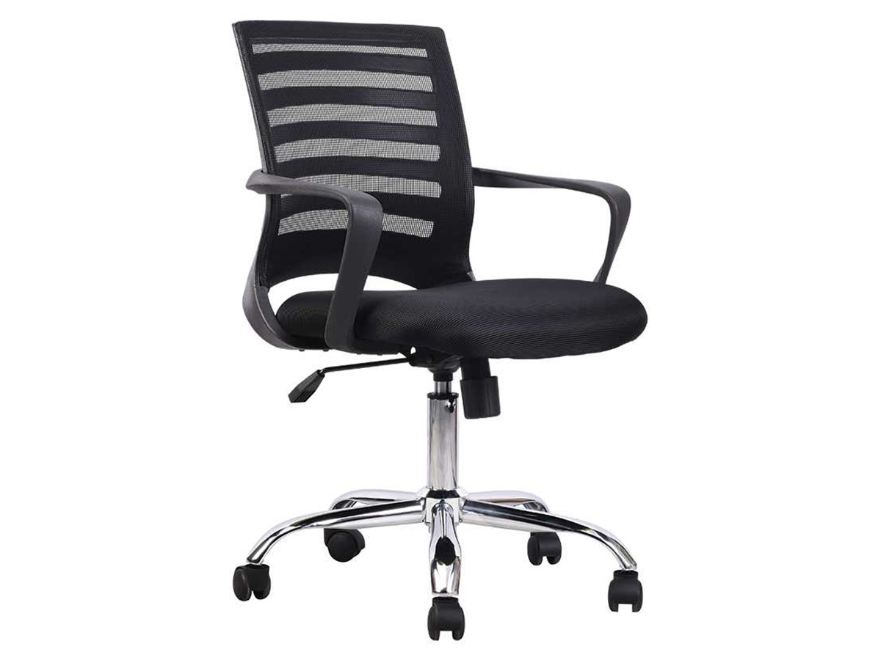
sedák potažený látkou, prodyšný síťovaný opěrák
- chromový kříž, plastové područky
- houpací mechanismus s nastavením síly protitlaku opěráku dle hmotnosti uživatele
- nosnost: 120 kg

SPECIFIKACE:
Hloubka sedáku 450 mm
Výška od 930 mm
Výška do 1050 mm
Výška sedáku od 480 mm
Výška sedáku do 600 mm
Šířka sedáku 470 mm
Šířka sedáku včetně područek 600 mm
Nosnost židle do 120 kg
Provedení židle Židle s čalouněným sedákem a síťovaným opěrákem
Provedení kříže - chromovaný
Područky v ceně

2) Konferenční židle – vestibul 36 kusů

18 ks BARVA OPĚRKY SÍŤOVINY - ČERVENÁ
18 ks BARVA OPĚRKY SÍŤOVINY - SVĚTLE ZELENÁ

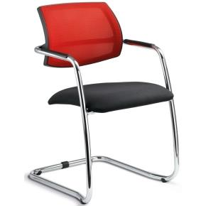

Jednací a konferenční židle
- s područkami
- kostra ocelová pérová
- opěrák čalouněný síťovinou
- sedák čalouněný, barva černá
- plastové části černé
Technické parametry židle:
- výška židle (mm): 840
- šířka židle (mm): 560
- hloubka židle (mm): 590
- výška sedáku (mm): 450
Barva kostry |  | N4 chrom

3) Kulatý konferenční stolek na podnoži 9 ks
  - Centrální kovová noha,
  - Elegantní stabilní kulatá podnož se sloupkem v provedení – chrom
  - Deska 36 mm odolné lamino, průměr 700mm+-20mm
  - Výška 72,5 – 75 cm

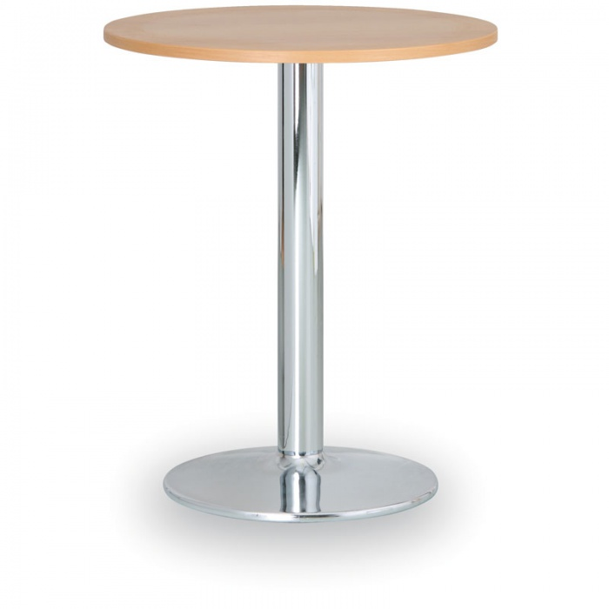

4) Kožená sedačka (EKOLOGICKÁ KŮŽE) 3 místa, černá 4 ks

sedací souprava je čalouněna do kvalitní ekologické kůže
- stabilní kostra sedačky vyrobena ze dřeva a překližky
- sedačka je vsazena do kovového rámu, který je povrchově upraven chromováním
- sedací část sedačky je uložena na ocelových podélných pérech s překrytím PUR pěnou
- čalounění je tuhé, trvanlivé zamezující prosedění
- rozměr (vxšxh) 820 x2000 x 800 +-2cm
- výška sedáku 48 – 50 cm
- hloubka sedáku 50 – 52 cm
- šířka sedadla 165 – 170 cm

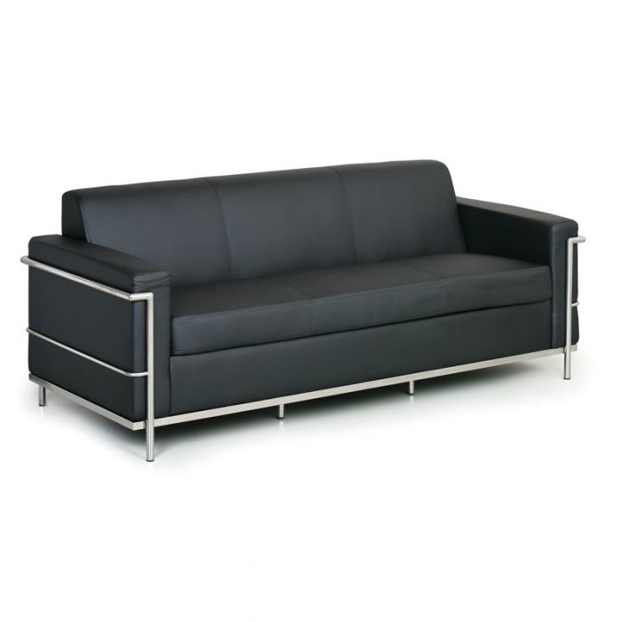
5) Bílý elegantní Konferenční stolek 2ks
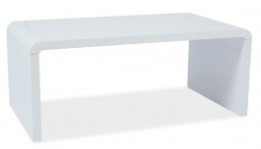

Bílý konferenční stolek z MDF - dřevovláknité desky s povrchem
vysoce odolný proti poškrábání

Rozměry
Výška: 45 cm, Šířka: 60 cm, Délka: 100-120 cm, Výška nohou: 35 cm

pODPIS OPRÁVNĚNÉ OSOBY: ……………………………………………………….

